rURAL servicios informáticos
CERRAR ÚLTIMA VENTANA
Automatización de pruebas
U027862
01/12/2022

Tabla de contenido
1. CERRAR ÚLTIMA VENTANA 3
1.1. TÍTULO DEL CASO DE PRUEBA 3
1.2. DESCRIPCIÓN 3
1.3. CERRAR VENTANA 3
1.4. MEJORAS PRÓXIMAS FASES 4

CERRAR ÚLTIMA VENTANA

TÍTULO DEL CASO DE PRUEBA
CERRAR ÚLTIMA VENTANA.

DESCRIPCIÓN
El objetivo de la prueba es cerrar la última pestaña del terminal financiero.

CERRAR VENTANA
Descripción:
En el terminal se quiere cerrar la pestaña abierta para poder seguir con la ejecución o terminar esta ejecución.

Cerrar la ventana
Se cierra la pestaña para que el terminal se muestre de la siguiente manera:
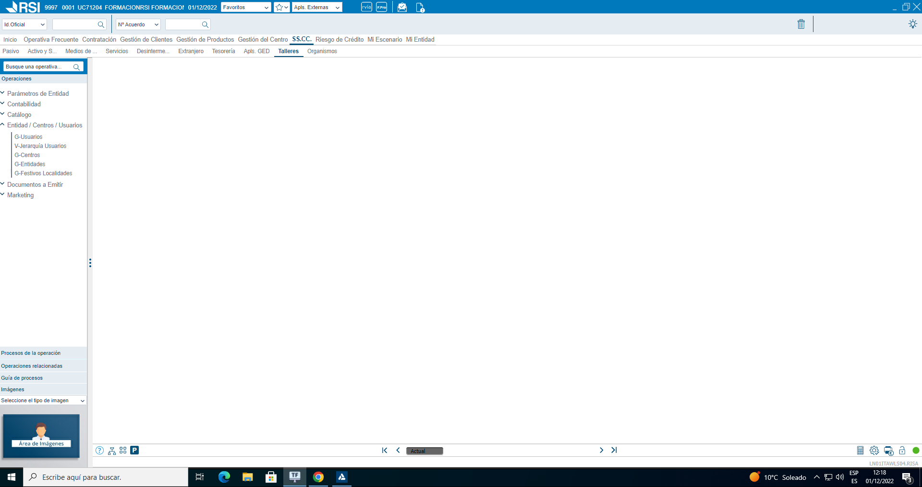

Para ello utilizaremos el siguiente código:

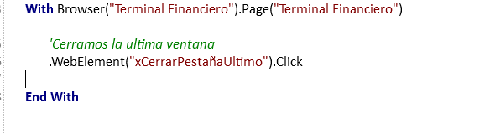

MEJORAS PRÓXIMAS FASES

